MENU SETTIMANA 27.06.22 – 01.07.22

Lunedì 27.06  - Insalata mista  - Pasta al pomodoro  - Verdura Cotta  Spuntino mattina: pesca e biscotti  Merenda pomeriggio: yogurt | Martedì 28.06  - Pranzo al sacco  Spuntino mattina: banana e grissini  Merenda pomeriggio: Gelatoi
Mercoledì 29.06  Festa S.Pietro e Paolo | Giovedì 30.06  - Insalata mista  - Sminuzzato di pollo  - Riso selvaggio  - Verdura cotta  Spuntino mattina: Albicocca e biscotti  Merenda pomeriggio: Anguria
Venerdì 01.07

- Pranzo al sacco

Spuntino mattina: uva e crackers
Merenda pomeriggio: Ghiaccioli
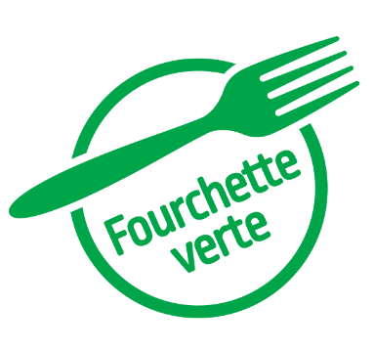
Il menu è adattato alle esigenze di ogni bambino
N.B. Per informazione sugli allergeni potete contattare la cucina dalle ore 8.00 alle ore 9.00

